EXMº SENHORES VEREADORES DA MESA DIRETORA DA CÂMARA MUNICIPAL DE ARACRUZ-ES.

O vereador José Gomes dos Santos, infra-assinado, vereador em pleno exercício de suas funções legislativas, vem mui respeitosamente, requerer a Vossa Excelência, com fundamento no Art. 102, Parágrafo único, combinado com o art. 106, II do Regimento Interno o encaminhamento ao Prefeito Municipal das Indicações ora apresentadas.

INDICAÇÃO Nº 2020

Indico ao Exmo. Sr. Prefeito Municipal que providencie, junto a Secretaria responsável o patrolamento colocação de solo brita da Rua projetada do Bairro São José - Aracruz/ES.

JUSTIFICATIVA

O patrolamento e colocação de solo brita a ser realizado é de suma importância para oferecer boa trafegabilidade aos condutores de veículos e moradores, bem como, ao deslocamento das pessoas que utilizam aquelas vias, uma vez que, devido às más condições oferecidas prejudicam consideravelmente o ir e vir.

Esperando ter demonstrado a real necessidade da presente indicação, subscrevo-me. Fotos em anexo

Aracruz/ES, 18 de fevereiro de 2020.

JOSÉ GOMES DOS SANTOS
Vereador
PRTB

Atenciosamente,

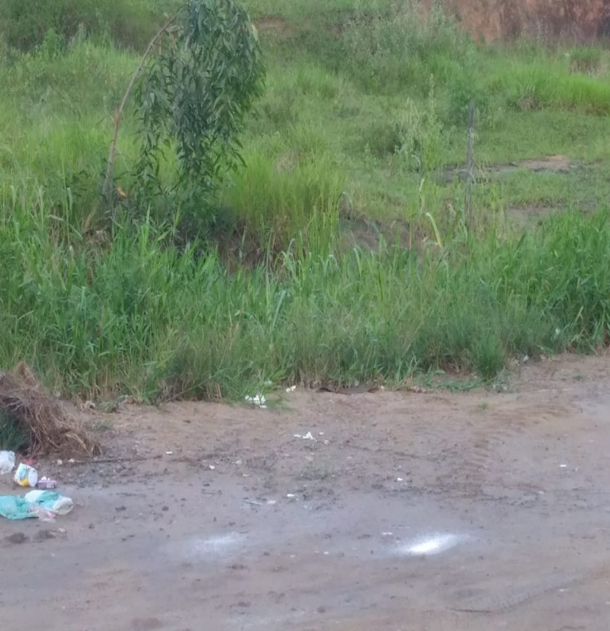
FOTOS
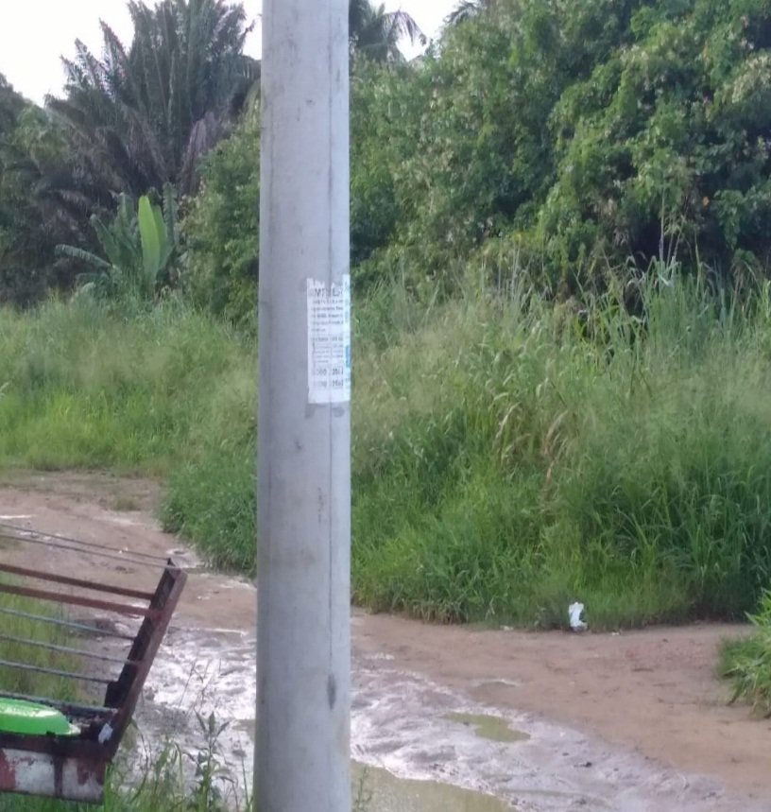

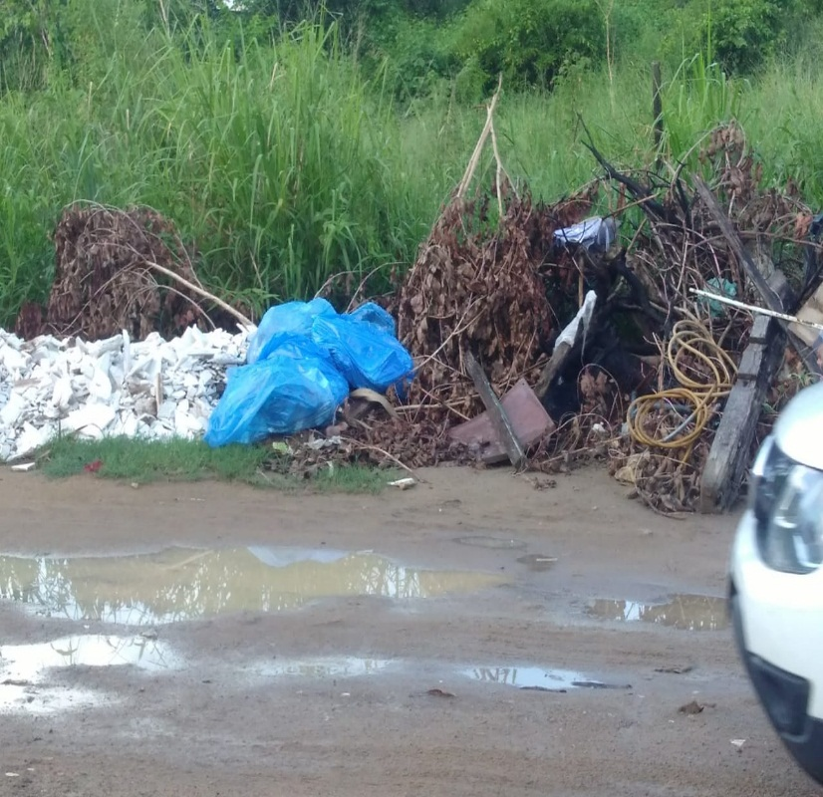
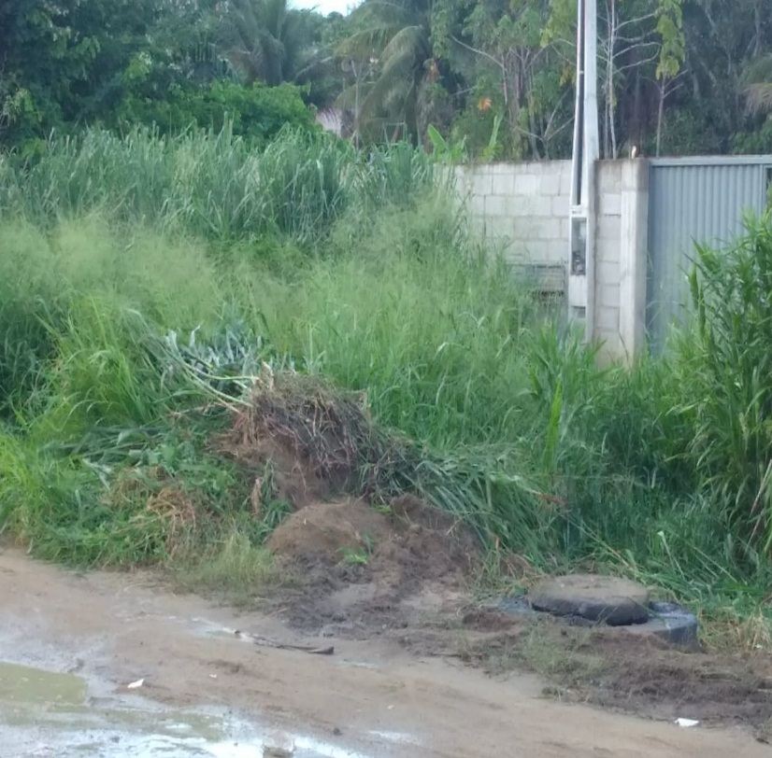

JOSÉ GOMES DOS SANTOS
Vereador
PRTB

